2
看图
讲究仪表美

你认为什么是仪表美?观察下面的图片，说说他们的外表给你留下的印象。

你觉得印象好的有哪几个人，为什么?印象差的又有哪几个人，为什么?

呢

我们对图片上的同学只是从外表上给予评价的，仅从这一点看你认为一个人的外表重吗？

价的，仅从这一点看你认为一个人的外表重要

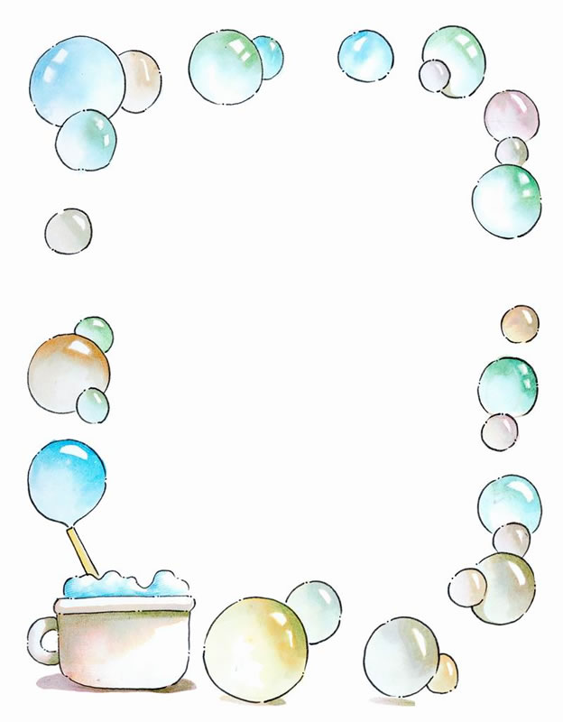
仪表美

外表还只是人仪表的一部分。人的仪
表应该包括外表和仪态两个方面，所以
概括起来说，仪表美主要表现在举止文明、
礼貌大方、整洁健美、态度和蔼、精神焕发
等方面。
一个人讲究仪表美，不但有益于自己
的身心健康，而且有助于整个社会的精神
文明。因此，我们人人都应该讲究仪表
美。
我国自古以来就是礼仪之邦，讲究仪
表美也是我国的优良传统。随着社会的
发展，人的仪表也必然会显得越来越重要。

我们应该怎样做才能达到仪表美呢?

1．注意个人卫生。头发整洁，不理怪异的发型经常清洗面部、耳后及脖颈，使其干净；坚持每天早晚刷牙，保持口腔卫生；常剪指甲，保持手脚清洁。
2．服装整洁、美观、大方。不穿着过小或过大的服装；鞋子要保持清洁，袜子应常洗常换；女同学的头饰要适当。
3．坐、立、走的姿势要端正。少年儿童正处于长身体的重要阶段，保持正确的坐、立、走姿势，对身体的正常发育很重要。反之，不注意坐、立、走姿势的人，容易产生驼背、挺腹、斜肩等不良习惯，既影响美观又对生长发育不利。
4．讲究语言美。不说粗话，讲话要既文明又有礼貌，声音亲切，．不大声喊叫；讲话要注意分寸，使用礼貌用语。
5．注意行为举止。对人和气，动作文雅，遵守公共秩序，走路时不吃东西，不随地吐痰，瓜皮果壳不乱扔，不对着人咳嗽、打喷嚏等。

检测站

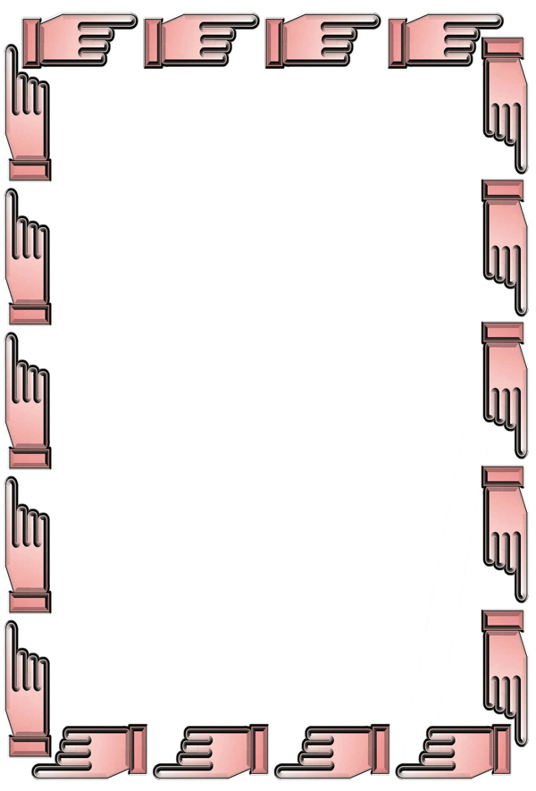

根据自己的情况在以下括号内打‘‘~／’’或
“×”，每个“／”计5分，每个‘‘×’’不计分，最
后统计一下你总共得了多少分，75分以上为优秀，
65分以上为良好。
1.每月至少理发一次，发型不怪异。( )
2．每天清洗面部、耳后和脖颈。( )
3．早、晚认真刷牙，保持口腔卫生。( )
4．常剪指甲，保持手脚清洁。( )
5．服装整洁、美观、大方。( )
6．鞋子保持清洁。( )
7．每天换袜子。( )
8．衣帽饰品适当。( )
9．保持端正的坐、立、走姿势。( )
10．讲话文明，不说粗话。( )
11．声音亲切有礼貌，不大声喊叫。( )
12．讲话注意分寸，使用礼貌用语。( )
13．尊长爱幼，扶助弱者。( )
14．在校内外都能遵守公共秩序。( )
15．走路时不吃东西。
16．不随地吐痰，不乱扔瓜皮果壳。( )
17．不对着人咳嗽、打喷嚏等。( )

知识窗

走路也要讲究姿势
走路，是人最基本的身体活动。一个人日常生活中每天要走1～1．2万步。正确的步行姿势能表现出一个人的精神面貌和风度气质。青少年正确走姿的培养对正常的生长发育、健美形体的发展都有着十分重要的作用。
调查显示，不少小学生的走路姿势主要表现为内外八字脚、含胸弓背、塌腰前送髋、夹肩摇动、上体左右摇摆、踮脚等。正确的走姿，对于正处在生长发育阶段的青少年儿童来说很重要，它可使人体在行走时处于稳定状态，从而保证身体各器官的功能，减轻肌肉和韧带所承受的压力，延缓肌肉疲劳状态的出现，这样有利于促进身体正常的生长发育和形成良好的体形。而不正确的走姿一旦形成，就会影响骨骼的发育，妨碍循环、呼吸、消化系统的正常功能。
正确的走姿要求行走时脚触地应采用“脚跟先触地，脚掌紧相随，脚趾来收尾”的不断向前滚动的顺序。步行的步幅应以自己的一脚长加1Ocm左右的距离为宜。行走中，不管速度是快还是慢，必须有一定的节奏。脚步节奏不规律，一步用的时间长，一步用的时间短，都不符合正确走姿的要求。

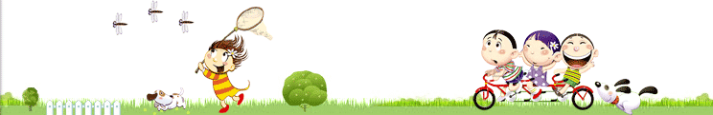
正确的走姿要求动作腿在屈膝时，支撑腿的膝关节必须伸直。动作腿屈膝时角度不宜小于135度，此时腿部的肌肉要放松，不可过于用力。支撑腿在伸直时，肌肉要用力收缩，尽量把腿部的肌肉线条放长并上提。髋部要做到有控制地相对放松。髋部的左右摆动必须与动作腿同步，也就是在向前迈右(左)脚的同时髋部向右(左)摆动1～2cm。
正确的走姿还要求行走时躯干端正并对看前方，脊柱上伸，腰部肌肉相对放松，因为只有腰部肌肉相对放松才能保证在行走时灵活多姿。行走时还应收腹，挺胸，肩部放松。向前迈脚时，切忌头部前伸(探脖)、后缩或侧颈(歪脖)。不管哪条腿向前走，头部可任意向左右微微摆动。
两臂前后摆动方向应在两条平行的直线上，摆动时手不能向里扣，也不能向外撇。手臂向后摆动时与身体形成的夹角以15度为宜，向前摆动到30度时，肘关节要自然弯曲，此时前臂借助惯性可向上提3～5cm。

